Calcul : correction
3472 + 195 + 237 =
Le nombre 237 n’est pas bien placé dans l’addition. Le 7 devrait être dans la colonne des unités, le 3 dans la colonne des dizaines et le 2 dans la colonne des centaines.
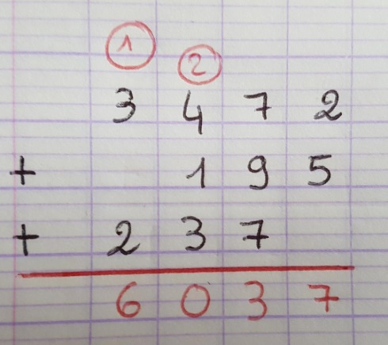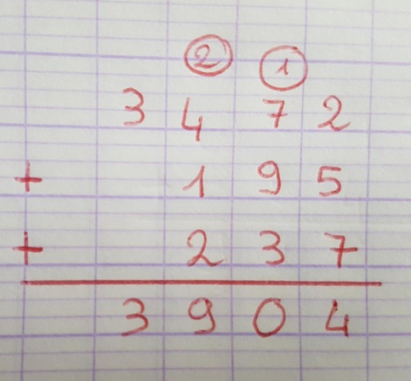
9780 – 1675 =
J’ai calculé 5 – 0 au lieu de 0 – 5. Comme je ne peux pas calculer 0 – 5, je dois ajouter dix unités devant le 0 pour faire 10. Comme j’ajoute 10 unités dans le nombre du haut, j’ajoute 1 dizaine dans le nombre du bas.
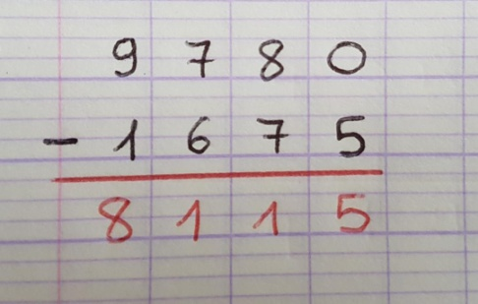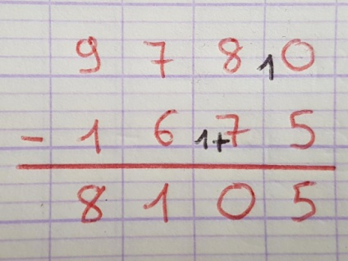

733 x 15 =
Dans la deuxième ligne de multiplication, j’ai multiplié par 1 au lieu de 10. 15 = 5 + 10 et non 5 + 1. Je dois ajouter un 0 avant de calculer la deuxième multiplication.
